UNIVERSIDADE DE SÃO PAULO
ESCOLA POLITÉCNICA
Disciplina 0313101 - Introdução à Engenharia Civil
Professor: Osvaldo ShigueruNakao
Grupo 06

RELATÓRIO
Primeira Fase do Projeto Temático

André Lima Alambert 11857917
David Dias Diefenteiller 11808168
Guilherme Oliveira Teixeira da Silva 11808874
Lucas Marques Felix 11382129
Melissa MihoHentona 11805381
Vitor ChieppeBlauth 11849199

SÃO PAULO
2020
Sumário
1. Introdução 4
2. Desenvolvimento das etapas do projeto 4
2.1. Levantamento dos dados 4
2.2. Análise dos dados 6
2.3. Definição do problema 11
3.Soluções 12
3.1. Acústica 12
3.2. Temperatura: 13
3.3. Problemas na biblioteca 14
Referências bibliográficas 15

Índice de figuras
Figura 1 Gráfico do curso dos entrevistados 5
Figura 2 Gráfico da frequência dos espaços de estudo 5
Figura 3 Gráfico de preferência de espaços de estudo 6
Figura 4 Gráfico dos principais problemas dos espaços de estudo 6
Figura 5 Gráfico da utilização da biblioteca do prédio de Engenharia Civil 7
Figura 6 Resposta dos livros mais requisitados pelos alunos 7
Figura 7 Gráfico da disponibilidade dos livros na biblioteca 7
Figura 8 Problemas e sugestões apresentados pelos entrevistados 8
Figura 9 Critério de Prioridade dos Problemas 9

Resumo Executivo
A importância dos ambientes de estudos e das bibliotecas no contexto universitário é imprescindível para o desenvolvimento científico. Dessa forma, o objetivo deste relatório é apontar os principais problemas (votados pelos alunos e funcionários) das salas de estudo e da biblioteca do Edifício Paula Souza. O desenvolvimento deste trabalho se deu através da coleta de dados por meio da plataforma Google Forms, entrevistas, e discussões online. Nos mencionados debates, concluiu-se que há muito a ser feito para otimizar esses ambientes tão vitais para o aprendizado, tendo como principais metas a resolução dos problemas relacionado a acústica e a temperatura das salas de estudo e a ausência de livros essenciais na biblioteca, tópicos que serão aprofundados no item 2.4.

Palavras-chave: Conforto, aprendizado, espaços de estudo, biblioteca

Introdução
É indubitável que aprendizado e desconforto são incompatíveis e que, não obstante, têm coexistido nos ambientes de estudos do Edifício Paula Souza. De acordo com Rodigheri (2013), para o aprendizado em sala de aula é fundamental, por exemplo, que o local tenha um bom desempenho acústico. Trazendo esse pensamento para as salas de estudos, mostra-se que fatores externos ao aluno podem desconcentrá-lo, tornando o uso de um ambiente cujo objetivo é permitir que o estudante se prepare para as provas, leia, adiante a matéria de uma disciplina desejada, entre outros, uma experiência frustrante e improdutiva. Nesse sentido, serão expostos adiante os problemas mais alegados pelos alunos da Escola Politécnica da Universidade de São Paulo, os quais apontaram, entre outros, problemas de temperatura, acústica e iluminação nas referidas salas de estudo, bem como a indisponibilidade de livros essenciais, tais quais os de cálculo e álgebra linear na biblioteca do prédio da civil. Pensando nessa situação, por meio dos dados coletados pelo formulário de pesquisa, o grupo avaliou os principais pontos de demanda nas salas de estudo e da biblioteca, abordando em conjunto tanto as soluções mais custo eficientes e rápidas, como outras mais impactantes e dispendiosas.

2. Desenvolvimento das etapas do projeto

2.1. Levantamento dos dados
Com a finalidade de entender os principais problemas enfrentados pelos alunos e funcionários em relação aos locais de estudo e da biblioteca do prédio de Engenharia Civil da Escola Politécnica da Universidade de São Paulo, foi desenvolvido um questionário acerca das características desses espaços. A partir da plataforma Google Forms, foram elaboradas perguntas com o objetivo de identificar as impressões sobre a qualidade dos ambientes, compreender os problemas e levantar sugestões para o aperfeiçoamento dos espaços.
O questionário foi divulgado nas redes sociais WhatsApp e Facebook para os alunos da Escola Politécnica. Foram elaboradas 8 perguntas, sendo uma para identificar os entrevistados, três relacionadas às salas de estudos, três específicas para da biblioteca e uma para sugestões e comentários.
A primeira pergunta foi referente a identificação do curso que os entrevistados realizam com o intuito de entender quem eram os principais frequentadores dos espaços de estudo e da biblioteca do prédio de Engenharia Civil. Portanto, a pergunta era aberta para os alunos preencherem com os próprios cursos.
As perguntas 2 e 3 serviram para os alunos especificarem se frequentam os espaços de estudo do prédio (salas de estudo do térreo, da rampa amarela e da rampa vermelha) e qual/que geralmente utilizam. Para tanto, a pergunta 2 era dicotômica, possibilitando apenas que o entrevistado selecionasse “Sim” ou “Não” para identificar sua frequência e a pergunta 3 era de múltipla escolha, o que permitia que o entrevistado assinalasse mais de um local de preferência de estudo.
A quarta pergunta tem a finalidade de determinar as maiores insatisfações com os ambientes, os participantes do questionário selecionaram os problemas que os incomodavam por meio de uma pergunta de múltipla escolha que englobava os aspectos de: acústica, temperatura, iluminação, espaço, conforto e tomadas.
A pergunta 5 é dicotômica, ou seja, “Sim” ou “Não” em relação à utilização da biblioteca com a finalidade de determinar se ambiente é de interesse dos alunos.
As perguntas 6 e 7 foram elaboradas com o objetivo de reconhecer se os principais livros que os alunos requisitam estão disponíveis para uso. Portanto, a pergunta 6 era aberta para que os alunos possam informar as matérias de interesse e a pergunta 7 era de resposta única a fim de responder se os livros estão presentes “Sempre”, “A maioria das vezes”, “Quase nunca” ou “Nunca”.
Na pergunta 8 por fim, por meio de uma pergunta aberta, os que se propuseram a preencher o questionário foram livres para listar outros problemas não citados e/ou apresentar sugestões de mudanças.
Além disso, para entender melhor os problemas enfrentados pelos frequentadores dos espaços de estudo, foram realizadas entrevistas por meio de ligações e pela plataforma Whatsapp. Nessas conversas, os alunos relataram as próprias experiências com os espaços de estudo e com a biblioteca, proporcionando maiores informações sobre as altas temperaturas que os ambientes estão submetidos por falta de um sistema de resfriamento adequado e sobre a grande lotação dos espaços durante semanas de provas.
Em seguida, foram organizados diversos encontros por meio da plataforma Google Meet a fim de discutir os problemas evidenciados tanto no questionário quanto nas entrevistas, definindo também os critérios de priorização das questões que necessitam de soluções mais urgentes.

2.2. Análise dos dados
A plataforma Google Forms compilou as respostas para as perguntas elaboradas no questionário.
Para a primeira pergunta, foram obtidas 44 respostas de alunos de diferentes engenharias, identificando seus cursos. Por ser uma pesquisa que aborda os espaços do prédio de Engenharia Civil, nota-se na Figura 1um maior interesse dos alunos desse curso de contribuir com a pesquisa.
Figura 1 Gráfico do curso dos entrevistados
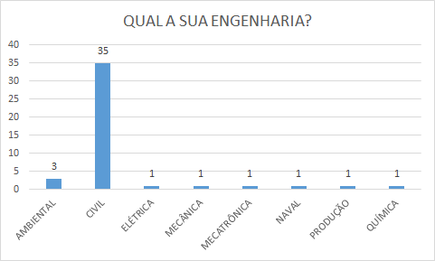
Nas perguntas 2 e 3 as respostas obtidas e apresentadas nas Figuras 2 e 3 permitiram identificar que a maioria dos alunos (84,1%) frequentam os espaços de estudo e quais deles são, ocorrendo uma ligeira preferência pelas salas de estudo do piso térreo ao comparar os 66,7% de preferência pelas salas do piso térreo com os 55,6% dos demais espaços.

Figura 2 Gráfico da frequência dos espaços de estudo
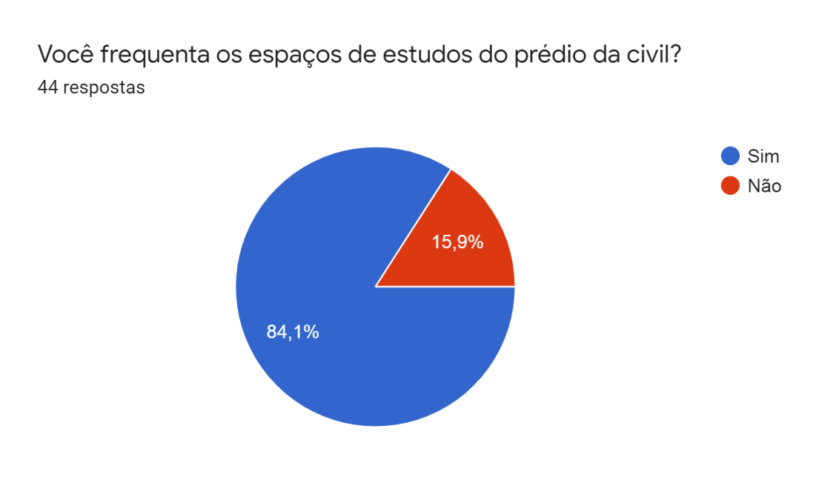

Figura 3 Gráfico de preferência de espaços de estudo
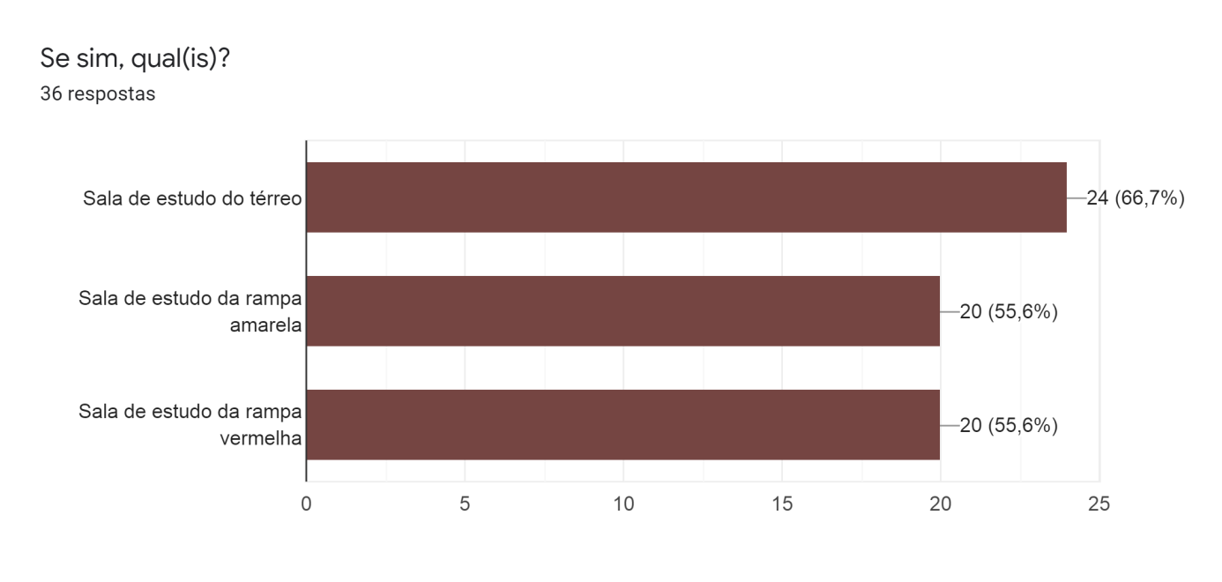
Na quarta pergunta questionou-se acerca dos problemas, os alunos enunciaram como o mais recorrente a acústica, seguido da temperatura, da iluminação e do conforto, aspectos que atrapalham a concentração nos estudos, como demonstrado na Figura 4.

Figura 4 Gráfico dos principais problemas dos espaços de estudo
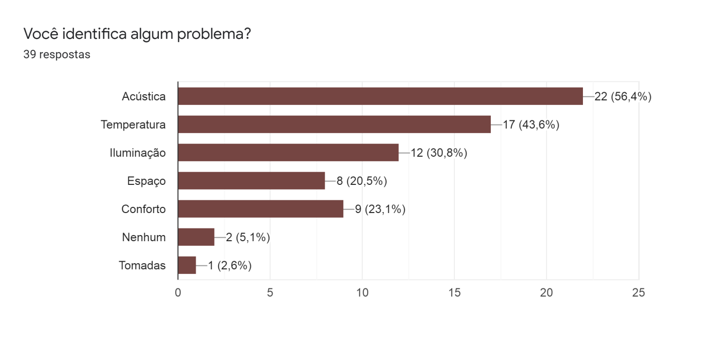
Na pergunta 5 em comparação com a frequência nos espaços de estudos, percebe-se na Figura 5 que o interesse da utilização do espaço da biblioteca do prédio é consideravelmente inferior, uma vez que 75% relatou que não utiliza a biblioteca, demonstrando que há pouca atratividade no espaço.

Figura 5 Gráfico da utilização da biblioteca do prédio de Engenharia Civil
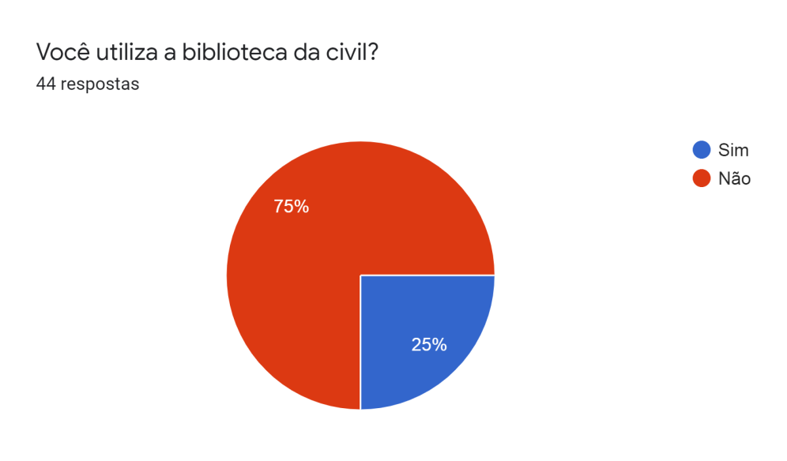
Nas perguntas 6 e 7 acerca dos livros, os mais buscados são os de matérias do Ciclo Básico (Cálculo, Física, Álgebra Linear) e específicas do curso de Engenharia Civil de acordo com as respostas da Figura 6. Além disso, é observado nos resultados da Figura 7 que apenas 50% dos alunos relataram que sempre conseguem os livros requeridos, o que caracteriza uma deficiência de livros para todos os alunos.

Figura 6 Resposta dos livros mais requisitados pelos alunos

Figura 7 Gráfico da disponibilidade dos livros na biblioteca
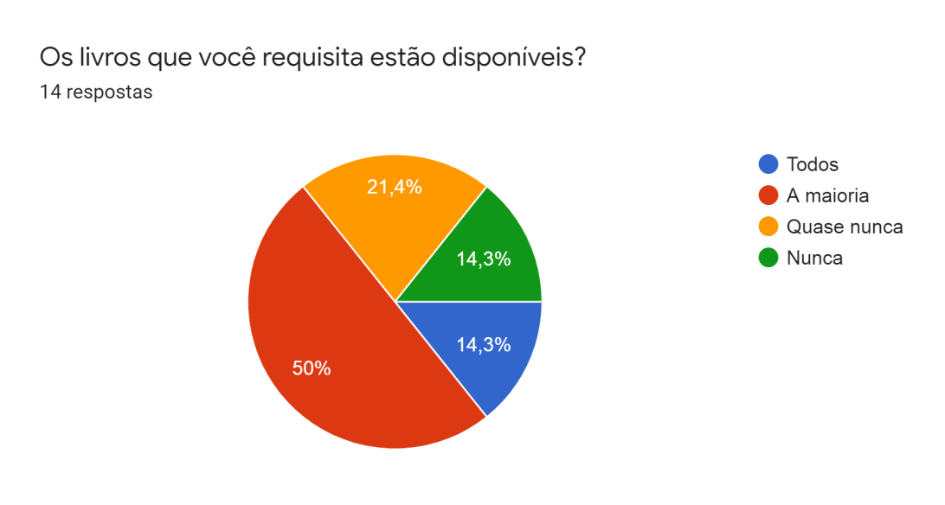
Na pergunta 8 seguindo as sugestões e problemas identificados na Figura 8, percebe-se que a questão da falta de livros é recorrente, assim como a das tomadas. Além disso, uma análise das respostas do aluno que se sente desconfortável pelo espaço ser muito aberto, permitiu concluir que ele não conhece o espaço individual de estudo dentro da biblioteca por ele ter relatado que não a frequenta.

Figura 8 Problemas e sugestões apresentados pelos entrevistados

Em relação às entrevistas realizadas, os dados coletados foram de grande utilidade por garantirem um aprofundamento nos detalhes dos principais problemas que os alunos vivenciam diariamente. A partir da informação fornecida por um dos entrevistados, foi possível determinar que o problema de temperatura é por conta do ambiente ser muito quente e de não possuir um sistema eficiente de resfriamento. Ademais, o conhecimento de que o interesse de frequentar a biblioteca é baixo e que não possui recursos suficientes que gere atratividade para utilizá-lo para estudo foi muito importante para entender a problemática que resulta na pouca frequência no espaço.

2.3. Definição do problema
A partir da análise dos resultados obtidos no questionário, assim como das opiniões coletadas nas entrevistas, foram identificados como os principais problemas a acústica e a temperatura, assim como a baixa frequência na biblioteca, fato também demonstrado nas respostas do questionário.
Foi adotado um critério para priorizar a resolução dos problemas a partir das informações fornecidas pelo gráfico da Figura 4. Esse sistema consiste em classificar até 20%, a prioridade como baixa. Em seguida, de 20% até 40%, a prioridade como média e, por fim, de 40% até 100%, a prioridade como alta. Dessa forma, o problema das tomadas, por obter apenas 2,6%, classifica-se como prioridade baixa. Já as problemáticas de espaço, conforto e iluminação foram classificadas como prioridade média por obterem porcentagens de 20,5%, 23,1% e 30,8%, respectivamente. Assim, as questões de temperatura e acústica foram tratadas como de alta prioridade para resolução, considerando que alcançaram porcentagens de 43,6% e de 56,4%.

Figura 9 Critério de Prioridade dos Problemas
Além disso, a análise dos resultados referente a Pergunta 5 evidenciou a baixa utilização da biblioteca, o que se torna preocupante considerando que se configura como um espaço de grande potencial de estímulo do aprendizado dos alunos que não está sendo aproveitado. Portanto, definiu-se também como uma das problemáticas que devem ser solucionadas a fim de proporcionar melhores oportunidades de estudo. Em termos numéricos, o projeto tem como metas aumentar em 30% o número de frequentadores da biblioteca e reduzir em 40% as identificações de problemas nas questões de acústica e temperatura.
Objetivos: Com os principais problemas identificados, o objetivo do projeto consiste em buscar as soluções de melhor custo-benefício para as questões a fim de garantir a melhor experiência dos alunos nos espaços, o que proporcionará qualidade no aprendizado dos mesmos.
Restrições: As restrições consistem na impossibilidade de alterar a estrutura do prédio e na constante presença de alunos e funcionários no espaço, o que dificulta quaisquer grandes reformas. Além disso, as soluções para os problemas escolhidos não devem demandar muitas despesas por inviabilidade orçamental.

3.Soluções

3.1. Acústica
Uma das soluções para o isolamento acústico das salas de estudo é a utilização de paredes drywall (Pereira, 2019), que consiste em um painel feito de carbonato de cálcio hidratado(gesso), com ou sem aditivos. Instalações desse tipo amenizam a reflexão das ondas sonoras no interior das salas e diminuem significativamente a entrada e saída de ruídos através das paredes, o que garante maior conforto sonoro e privacidade. Além dos benefícios propriamente acústicos, o uso do drywall propicia mais benefícios em possíveis manutenções futuras em relação a paredes de alvenaria, pelo fato de ser um material mais viável economicamente, devido seu peso reduzido, e por ser um material mais sustentável, pois além de produzir menos resíduos nas instalações, tem uma capacidade maior de reciclagem.
Uma possível solução para o eco e a reverberação do som nas salas de estudo é a utilização de objetos decorativos que impeçam a reflexão de ondas sonoras, isto é, decorativos que usem materiais que absorvam o som como lã, vidro e tecidos em geral. Essa solução apresenta custo baixo e instalação rápida e apenas exige um espaço amplo para a distribuição uniforme dos objetos decorativos pelo ambiente sem que o trânsito de pessoas seja comprometido.
A utilização de tintas que apresentam isolamento acústico por exemplo, as tintas Nanosound da Nanotech, que consistem em um material fono absorvedor que utiliza nanotecnologia para eliminar as reverberações de sons internos. Esse tipo de tinta pode ser usado como acabamento final, é inodoro após a secagem, não prolifera fungos e bactérias, não é inflamável e a presença de água e umidade não afetam seu desempenho, o custo da aplicação é semelhante ao custo de galões de tintas convencionais, além do viés artístico e da praticidade.
(devem ser bem enunciadas e diferenciadas, agrupadas em conjuntos de alternativas, porém não devem ser detalhadas)

3.2.Temperatura:
Lâmpadas LED: a alteração das lâmpadas incandescentes por lâmpadas de LED resulta em um menor aquecimento do ambiente devido à menor liberação de calor. As lâmpadas incandescentes transformam 80% da energia captada em calor e somente 5% em luz. Já nas lâmpadas de LED, todo o processo de transformação é voltado para a geração de luz, além de terem maior durabilidade.
Plantas: a simples presença das plantas no ambiente permite a manutenção da umidade e melhor sensação térmica. Alguns exemplos de plantas: orquídea borboleta, aranha, ficus.
Pulverização da Água: a fim de reduzir os ganhos de calor solar no edifício, pode ser aplicado um sistema de pulverização de água que funciona durante 40 segundos a cada cinco minutos. O método é simples e barato, considerando que a água utilizada no processo pode ser reaproveitada das chuvas.
Jardim Vertical: a instalação de um Jardim Vertical promove uma melhor qualidade do ar por meio da absorção do ar quente, diminuindo as temperaturas dos ambientes interno e externo.
Revestimento Térmico: oBiotherm é um revestimento base água, acrílico de alta refletância e baixa condutividade térmica que permite a reflexão da radiação solar. Esse revestimento possui alta resistência e rendimento, além de não necessitar de muita manutenção.
Ar-condicionado e/ou ventiladores: a instalação desses sistemas de resfriamento consiste em uma alternativa para melhorar a temperatura ambiente.
A empresa Thermaval desenvolveu um modelo sustentável de resfriamento do ambiente com base em tecnologias de PCM (Materiais de Mudança de Fase) implantadas no teto, responsáveis por absorver calor. A sala é ventilada por meio de grades de extração de ar, fornecendo todo o ar frio necessário e descarregando o ar quente para fora. Quando a temperatura abaixa, o PCM solidifica, garantindo a emissão de calor e evitando que esfrie demais. Thermavar (2020).
Película climatizadora: consiste em uma película plástica transparente implantada no telhado ou laje e possui a mesma eficiência de aparelhos de climatização. Foi desenvolvida por Ronggui Yang e Xiabo Yin, engenheiros da Universidade de Colorado, Estados Unidos. Gasparini (2017).

3.3. Problemas na biblioteca
De acordo com as pesquisas realizadas pelo grupo, apenas 25% dos alunos entrevistados frequentam a biblioteca do prédio de engenharia civil (Figura 5), o que demonstra pouco interesse dos universitários nesse local. Para deixá-la mais atrativa, seria interessante que os gestores e bibliotecários, aliados com o Centro Acadêmico, promovessem eventos no local. Campanhas de doações de livros, exposição de trabalhos feitos pelos alunos, campeonatos de xadrez e decorações conforme datas comemorativas são alguns exemplos do que poderia ser feito. Eventos como esses e outros são essenciais para o enriquecimento cultural e aumento da popularidade do local, de acordo com o blog de informações do âmbito educandário, Sophia (2013).
Ademais, de maneira análoga às bibliotecas comerciais, a existência de uma máquina de café no ambiente poderia torná-lo mais agradável e atrativo, tendo em vista que a bebida é um insumo consumido por grande parte dos universitários. Além disso, estudos já provaram a eficiência da cafeína na memorização de conteúdos e aumento de concentração, o que auxiliaria no aprendizado dos alunos frequentadores da biblioteca, caso existisse café para o consumo na biblioteca.
Outro problema constatado na biblioteca foi a ausência de livros do ciclo básico. A fim de atenuar esse problema sem gastar muitos recursos, a solução escolhida propõe realizar uma campanha de arrecadação de livros na Escola Politécnica e em institutos de ciências exatas, como o IF(Instituto de Física), IQ(Instituto de Química) e o IME(Instituto de Matemática e Estatística). Essa campanha seria realizada via redes sociais pelas páginas da Poli no Instagram e Facebook, que têm, respectivamente, 7.627 e 11.414 seguidores, e contaria com o apoio de professores, alunos e ex-alunos para as doações.

Referências bibliográficas
RODIGHERI, César. AVALIAÇÃO ACÚSTICA EM AMBIENTES DESTINADOS AO ENSINO: Estudo de caso da Universidade Tecnológica Federal do Paraná campus Campo Mourão. 2013. Trabalho de Conclusão de Curso (Curso de Engenharia Civil) - Universidade Tecnológica Federal do Paraná, Campo Mourão, 2013. Disponível em: < http://repositorio.roca.utfpr.edu.br/jspui/>. Acesso em: 01//04.

PEREIRA, Caio.DRYWALL: O QUE É, VANTAGENS E DESVANTAGENS. Disponível em: <https://www.escolaengenharia.com.br/drywall/>. Acesso em 08//04.

THONY. Conheça as plantas que refrescam a casa e purificam o ar. Disponível em: <http://blog.thony.com.br/plantas-que-refrescam-casa-e-purificam-ar/>. Acesso em 08//04.

THERMAVAR: PCM ClimateCeiling. Disponível em: <https://www.global-e-systems.com/en/products/thermavar-pcm-climate-ceiling/>. Acesso 10//04.

GASPARINI, Claudia.Película ecológica para telhados pode substituir ar-condicionado. Disponível em: <https://exame.abril.com.br/tecnologia/pelicula-ecologica-para-telhados-pode-substituir-ar-condicionado/>. Acesso em 11//04.

SOPHIA. Como tornar a sua biblioteca mais atrativa e participativa? Disponível em: <https://www.sophia.com.br/blog/bibliotecas-e-acervos/como-tornar-a-sua-biblioteca-mais-atrativa-e-participativa>.Acesso em 10//04.

